### [leçon 7b](http://www.podcastfrancaisfacile.com/debutant/2008/10/leon-7b.html)

Bonjour et bienvenue sur podcastfrancaisfacile.com pour débutant. Leçon7b. Écoutez et répétez.

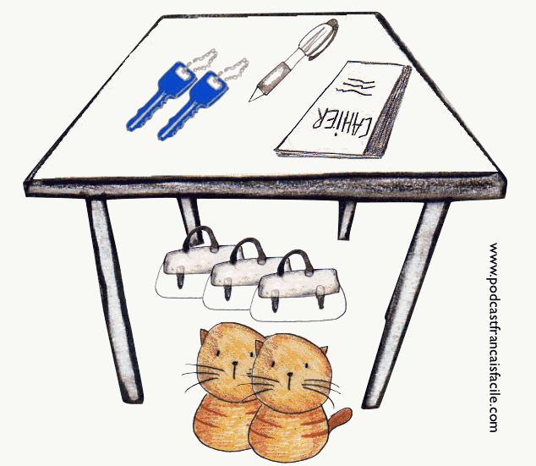

- Qu’est-ce qu’il y a sur la table ?

- Il y a deux clés, un stylo et un cahier.

- Où sont les chats ?

- Ils sont devant la table.

- Est-ce qu’il y a des sacs ?

- Oui, il y a des sacs.

- Où sont les sacs ?

- Ils sont sous la table.

- Il y a combien de sacs sous la table ?

- Il y a trois sacs sous la table.

- Il y a combien de clés sur la table ?

- Il y a deux clés sur la table.

- De quelle couleur sont les clés?

- Elles sont bleues.

- Où est le stylo?

- Il est sur la table.

Merci et à bientôt.